IT行业薪酬变化分析报告
万婧¹
1 大连理工大学 辽宁省 大连市 116024

摘 要 就IT行业来说，近年来发展可谓是朝气蓬勃，企业数量和规模迅速扩大，尽管面对突如其来的疫情，IT行业也呈现了逆势增长的态势，在此行业发展态势下，IT行业薪酬变化成为研究人员关注的焦点。在总结分析了近年来IT行业薪酬变化分析报告，并以实际案例为辅佐，提出员工薪酬变化对于企业发展的影响规律，并进一步给出基于调查的IT企业薪酬管理建议，本文对于IT行业薪酬变化现象的剖析以及对其内里规律的总结，并进一步提出的企业薪酬管理建议对于IT企业管理变革有着重要的实际意义。
关键词： IT行业；薪酬；薪酬管理；优化设计；激励
中图法分类号 F49

IT Industry Compensation Change Analysis Report
WAN jing¹
1 Dalian University of technology，Liaoning， Dalian 116024，China

Abstract As far as IT industry is concerned, the development in recent years is full of vigor and vitality. And the number and scale of enterprises are expanding rapidly. Despite the sudden outbreak, the IT industry has also shown a trend of growth against the trend. Under the development trend of this industry, the salary change of IT industry has become the focus of researchers. This paper summarizes and analyzes the salary change analysis report of IT industry in recent years. And with the assistance of actual cases, it puts forward the influence law of employee salary change on enterprise development. Then it further gives the IT enterprise salary management suggestions based on the survey. This paper analyzes the phenomenon of salary change in IT industry and summarizes its internal rules, and further puts forward suggestions on enterprise salary management for IT enterprise management reform has important practical significance.

Keywords IT industry，Compensation，Compensation management，Optimization design，Stimulation

- 引言
对于IT行业来说，2018年是不平静的一年。2018年上半年区块链太热，众多IT公司争相从中分得一杯羹；到下半年，市场热度持续降低，受大环境影响，很多IT公司还被曝出裁员的现象。而到了2019年，IT行业迎来了新阶段的开端。相关数据显示，各家公司的招聘人数、公司内部的调薪涨幅也重新开始回升^{[1]}。
2020年，在网络强国战略的指引下，IT行业牢牢把握信息化发展的历史机遇，稳步推进网络基础设施建设，通过社交网络构建服务新生态，电子商务、网络游戏、在线教育等行业均实现显著增长，创下了一项项新的历史成绩。面对新冠肺炎疫情的重大冲击，IT行业充分运用云计算、大数据、人工智能等新一代信息技术与平台服务优势，开发非接触式经济模式助力我国经济社会线上化进程提速，培育经济发展新动能，推动经济高质量发展。
在IT行业蓬勃的发展态势之下，2020年随受到疫情冲击，IT企业的员工薪资也出现了一定的正增长态势。人才是企业发展的根本。在“IT+”发展新业态下，企业对相关人才的需求呈现井喷趋势。2017年中美两国的IT人才需求量是供应量的10倍^{[2]}。人才供需失衡是制约企业发展的瓶颈。如何招聘到合适的人才，成为企业人力资源部门重点关注的问题。而薪资是人才能力与岗位需求匹配的重要体现，也是人才在择业过程中考虑的主要因素^{[3,4]}。
目前相关研究对于IT行业薪酬变化的总结不够完善，且针对这些变化未找出其规律及背后潜藏影响因素，本文将从IT行业薪酬变化数据分析、IT行业薪酬变化因素、IT行业薪酬管理建议几个方面对当前IT行业薪酬变化现象进行分析总结。

- IT行业薪酬变化数据分析
对于IT行业来说，2018年是个多事之秋。2018年上半年区块链太热，众多IT公司争相从中分得一杯羹；到下半年，市场热度持续降低，受大环境影响，很多IT公司还被曝出裁员的现象。而到了2019年，IT行业迎来了新阶段的开端，一切都如火如荼地有序推进中。相关数据显示，各家公司的招聘人数、公司内部的调薪涨幅也重新开始回升^{[1]}。
在此大背景下，IT行业迎来新阶段的开端，总体薪酬均保持上升态势。薪郅IT科技（上海）有限公司发布《市场薪酬数据白皮书（2019年1~6月）》，如图1、2所示。报告显示，IT行业的季度涨薪率在2018年第四季度达到低点9.17%之后，开始脱离底部逐渐回升。2019年第一季度涨薪率为10.21%，第二季度为11.49%。
这是采集了2019年第二季度调薪的公司数据，核算涨薪后相较于岗位上年度同比变化率。行业离职率的数据也说明，IT行业逐渐趋于稳定，离职率逐渐下降^{[1]}。
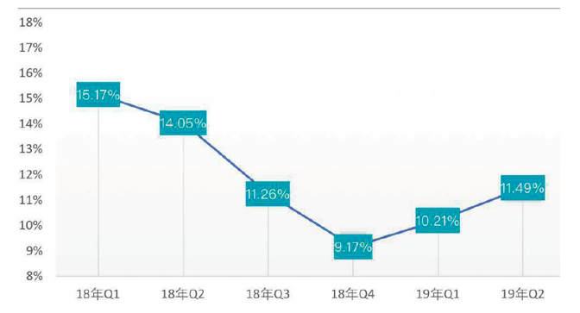
图1 2019行业涨薪率图
Fig.1 2019Industry wage increase rate chart 1
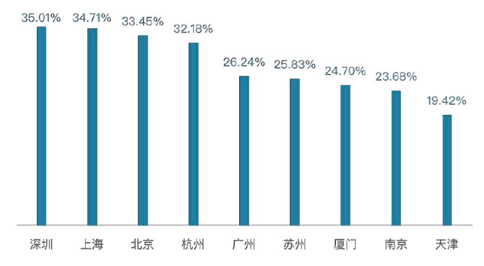
图2 2019行业跳槽涨薪率图
Fig.2 2019Industry job-hopping wage increase rate chart
但是2020年的疫情突如其来，负面影响纷至沓来。但是，IT行业凭借其技术特点与独特的行业优势形成逆势增长的态势。2020年，受新冠肺炎疫情影响，社会大众的沟通交流活动越来越多的从线下转移至线上，社交网络服务用户规模保持平稳增长，用户活跃度进一步提升。截至2020年6月，我国社交网络服务用户规模达9.31亿人，较2019年同期增加1.06亿人，同比增长达12.9%。社交网络服务用户在总体网民中占比达99%，用户使用率位居各类网络应用首位。2020年，在新冠肺炎疫情的影响下，电子商务行业在一、二季度的发展增速明显下滑，于三季度呈现显著反弹趋势，在我国经济社会持续复苏的推动下，电子商务交易额有望于2020年底恢复至历史同期水平。截至2020年三季度，我国电子商务交易额达25.91万亿元。其中，第三季度电子商务交易额达到9.72万亿元，同比增长16.3%。
2020年，网络零售在新冠肺炎疫情的挑战下体现出强大的社会支撑能力，保障各类生活必需品的及时供应，我国网络零售发展形势持续向好。截至2020年三季度，我国网络零售额达8.01万亿元，同比增长9.7%。实物商品网上零售额达6.6万亿元，同比增长15.3%，占社会消费品零售总额的比重为24.3%，较2019年同期提高4.8个百分点。
2020年，受新冠肺炎疫情影响，以及“停课不停学”的政策推动，全国2.82亿在校生阶段性转为线上学习，教育信息化进程明显提速，在线教育用户规模创历史新高，在线教育行业迎来高速发展期。截至2020年6月，我国在线教育用户规模达3.81亿人，较2019年大幅增长，同比增长63.7%，用户规模增速位居IT细分领域翘楚。在线教育用户使用率大幅提升，在总体网民中占比达40.5%，较2019年同期提升13.3个百分点^{[5]}。
薪郅IT科技（上海）有限公司发布《市场薪酬数据白皮书（2020年1~6月）》。报告显示，因疫情影响，很多公司2020上半年没有涨薪动作，就全样本来说，全行业2020第一季度涨薪率为2.36%，第二季度为4.54%，如图3所示；若仅统计有薪酬调整的公司，第一季度涨薪率为8.83%，第二季度为10.69%，如图4所示。而从IT子产业角度来看，游戏产业涨薪率最高，达到15.34%，其次是O2O，达到12.63%，电子商务也有9.35%的涨薪率，如图5所示。可以看出，这与疫情之下部分IT子产业的需求上涨及发展休戚相关。
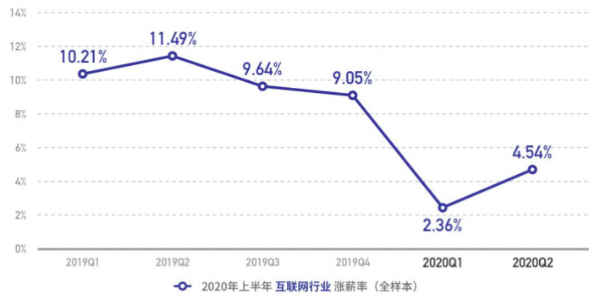
图3 2020行业涨薪率图1（全样本）
Fig.3 2020Industry wage increase rate chart1(All sample)
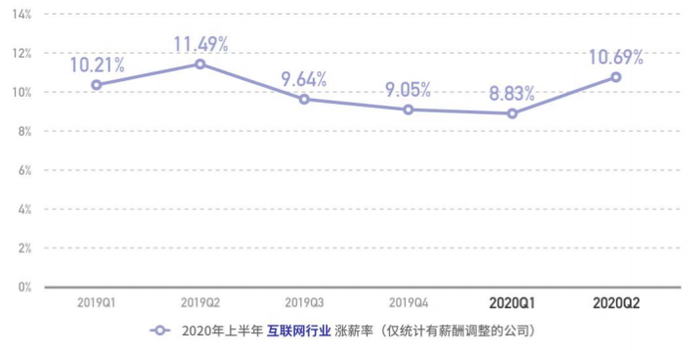
图4 2020行业涨薪率图2
Fig.4 2020Industry wage increase rate chart 2
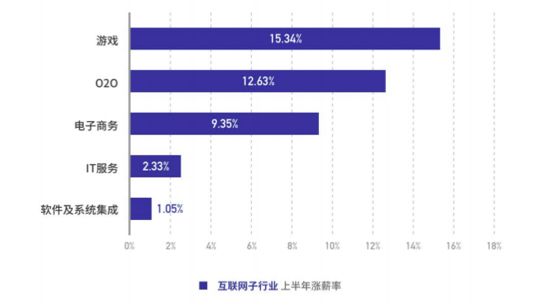
图5 2020行业涨薪率图3
Fig.5 2020Industry wage increase rate chart 3

- IT行业薪酬变化影响因素
根据IT行业发展数据的分析以及IT行业薪酬变化现象的深度剖析，可以总结出IT行业薪酬变化的一些影响因素。IT行业薪资影响因素影响力从大到小排序依次为工作经验、城市、学历、岗位类型、融资情况、公司规模。
IT行业对人才需求，主要集中在一线城市和新一线城市，占总数的79.74%。北上广深杭等一线城市对人才的需求量为22269人，占top10城市的84%。究其原因，一线及新一线城市有着地理及相关政治、经济政策的支持，存在其发展优势，如北京、上海，遍布百度、腾讯、京东等IT巨头总部；杭州作为强新一线城市，是IT人才聚集池，聚集以阿里巴巴为代表的大厂，有力地促进当地IT行业的发展，发展空间大。
从公司规模看，随着公司规模的扩大，整体工资水平提高。少于15人的公司规模一般为中小型企业，财力相对短缺，薪资水平相对较低。然而，在该规模下，少数公司的薪资最高值，达到甚至超过其他规模大的公司的最大值，这也验证了小型企业人才机制相对灵活。
从学历看，IT行业中，人才招聘的岗位大多要求本科学历，要求硕/博的岗位相对较少，薪资伴随着学历的提升也会水涨船高。大专或不限的职位薪资水平差异不大，中位数是12k/月，本科生则提升至18k/月，比大专学历高了50%；硕士和博士学历则明显高于其他学历，博士的薪资上限更高。这与和华为近期给8位应届博士开出百万年薪^{[6]}的消息一样，有力地说明了读书可以创造财富^{[7]}。

- IT行业薪酬管理建议
为IT企业设计标准化的薪酬管理，应密切联系该行业发展的实际情况。第一，应有计划地进行设计，目标必须与企业使命和企业愿景相符。第二，IT公司，特别是那些成立不久的IT公司，容易让员工偏离主体职位，过度追求短期效益。因此，设计过程中要充分考虑企业的核心价值与发展战略，基于标准化的薪酬管理设计制定科学、合理的人力资源战略。第三，IT企业的薪酬政策和理念必须符合法律、市场等外部环境的要求。在设计薪酬体系时，既要体现出竞争，也要保证公平，同时还要凸显出员工的贡献。第四，明确薪酬管理目标后，要设计标准化的薪酬管理，涵盖薪酬管理标准的制定与执行，促使企业可持续发展，使其战略目标得到实现^{[8]}。

- 结论
IT行业经历了2018年年底的行业萧条裁员期后，迎来了新阶段的开端，各家公司的招聘人数重新开始回升，经过洗牌之后的行业也会逐渐迎来新生并回归正规。而进入2020年，大部分劳动密集型企业IT公司，比如软件外包、云计算等，受疫情影响研发进度严重拖后，调薪计划搁置，另外O2O、游戏、社交平台等子行业受疫情隔离推动高速增长，由于公司全力以赴应对突然的需求量增长，也没有来得及在上半年修改调薪计划，总体来看，IT行业受疫情影响相对较小，薪酬总体不变，伴随部分小幅提升。这是每一波互联网轮回正常的潮起潮落，并没有危机，只有优胜劣汰，适者生存。除了疫情这样的突发严峻状况外，IT行业薪资影响因素影响力从大到小排序依次为工作经验、城市、学历、岗位类型、融资情况、公司规模。为了更有效管理企业，IT企业应设计标准化的薪酬管理，且密切联系该行业发展的实际情况。

参考文献

[1]知一. 互联网行业薪酬触底反弹 跳槽涨薪率深圳最高. 第一财经日报, 2019. 8: A10.
[2]赵吝加. 全球互联网人才发展概况[J]. 今日科苑, 2018. 4: 31-39.
[3]秦浩,郭薇.国外人力资源服务业的发展现状及趋势[J].商业时代, 2013. 8: 122-123.
[4]陈远瞩. 商业银行应聘人员期望薪资的影响因素[D]. 华东师范大学, 2018.
[5]中国互联网协会. 2020年中国互联网行业发展回顾. 互联网天地, 2021. 1: 16-19
[6] 新浪新闻.华为百万高薪招聘8名应届博士年薪最高或达201万.[EB/OL].https://news.sina.com.cn/s/2019-07-23/doc-ihytcitm3997993.shtml. 2019.07.23.
[7]郭丽清，蓝康伟，朱思霖，李泓锴，许颖. 基于大数据的互联网行业人才薪资影响因素分析[J]. 计算机时代, 2020. 2: 9-12.
[8]苏媛. 互联网企业员工薪酬管理标准化与流程设计研究[J]. 山西农经, 2021. 2: 170-171.

